|  |  |
| --- | --- |
| UBND HUYỆN AN LÃO  **THƯ VIỆN TRƯỜNG TH NGUYỄN ĐỐC TÍN** |  |

**GIỚI THIỆU SÁCH THÁNG 12/2025**

`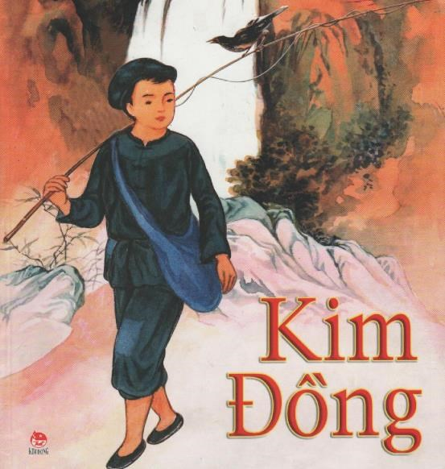

Hưởng ứng chủ đề của tháng 12 "Uống nước nhớ nguồn", hòa chung không khí kỉ niệm ngày 22.12 - Ngày thành lập Quân đội nhân dân Việt Nam, thư viện trường TH Nguyễn ĐốcTín trân trọng giới thiệu tới bạn đọc cuốn sách "Kim Đồng".

*Kính thưa các thầy cô giáo cùng các em học sinh thân mến!  
Hờn căm bao lũ tham tàn phát xít    
        Dấn bước ra đi Kim Đồng lên chiến khu  
Kim Đồng quê hương Việt Bắc xa mù  
        Kim Đồng thay cha rửa mối quốc thù…”*

          Những lời ca hào hùng ấy chắc hẳn không hề xa lạ với mỗi thế hệ trẻ Việt Nam ta. Đó là mở đầu bài hát ca ngợi liệt sĩ Kim Đồng mà nhạc sĩ Phong Nhã sáng tác vào năm 1945. Do hoàn cảnh lịch sử nên những tư liệu về cuộc đời Kim Đồng có những hạn chế. Thật may mắn, qua những đồng chí, đồng đội của Kim Đồng, như Đàm Minh Viễn, Bát Ngư, Lý Thị Nì, Nông Văn Thàn…  Ngày nay chúng ta mới có điều kiện hiểu hơn về gương hi sinh của anh. Và tên của người thiếu niên anh hùng ấy cũng chính là tên một cuốn sách của nhà văn Tô Hoài mà chúng ta sẽ được tìm hiểu trong buổi giới thiệu sách ngày hôm nay.

       Hai chữ “Kim Đồng” hiện lên nổi bật trên trang bìa cuốn sách, không phải vì màu sắc rực rỡ mà chính bởi sự giản dị và ý nghĩa rất hay của cái tên ấy: “*Kim Đồng”* có nghĩa là “*gang thép*”. Chính giữa cuốn sách là hình ảnh chú bé Kim Đồng cầm chiếc cần câu, trên có 1 chú chim véo von ca hát. Kim Đồng một mình đi trên con đường mòn giữa núi rừng sâu thẳm và đằng sau là thác nước hung vĩ. Nhìn vào đó bạn đọc có thể cảm nhận được nét rắn rỏi, nhanh nhẹn và ý trí kiên cường trước bom đạn kẻ thù của người thiếu niên anh dũng.

Đến với nội dung cuốn sách, ở trang sách đầu tiên, tác giả không giới thiệu nhiều về Kim Đồng mà chỉ cho bạn đọc biết tên thật của anh là Nông Văn Dền, quê ở Nà Mạ. Tác giả không kể ngay đến những chiến công, sự hi sinh anh dũng của anh mà bạn đọc sẽ được “chứng kiến” nó qua từng diễn biến câu chuyện rất tự nhiên, qua từng câu văn sinh động, lôi cuốn.

          Nhà văn Tô Hoài đã dành khá nhiều trang sách để viết về cuộc sống hàng ngày của Kim Đồng. Trước khi đến với cái tên Kim Đồng ấy, người thiếu niên anh hùng của chúng ta là cậu bé Dền trong sáng, ngây thơ. Dền cũng như bao đứa trẻ khác có những hành động, lời nói rất hồn nhiên. Nhưng sống trong thời kì chiến tranh, khi mà kẻ thù tàn ác, tuổi thơ của Dền đã phải tận mắt chứng kiến cảnh bố mình và bao nhiêu người làng bị đánh đập, bị lính bắt đi phu. Rồi đến khi bố Dền đi phu “*chẳng*

*bao giờ bố Dền về nữa*”, Dền đã chứng kiến sự mất mát, đau khổ của mẹ. Và Dền bắt đầu tập làm người lớn để giúp đỡ mẹ, là “người đàn ông” trong gia đình cùng “gánh vác”việc nhà. Đọc truyện bạn đọc sẽ không khỏi bùi ngùi, xúc động trước những lời nói, những việc làm vẫn còn đậm nét trẻ con nhưng lại toát lên sự ngoan ngoãn, hiếu thảo rấtđáng trân trọng của Dền.

Cậu bé Dền đến với cách mạng cũng thật tự nhiên. Từ việc rình anh trai làm súng, tập rượt trên núi Dền cũng bắt chước làm theo. Đến khi biết anh mình ở trong đội tự vệ, có tên cách mạng là Cứu Quốc thì *“Hai mắt Dền lóng lánh nhìn anh, thèm muốn, yêu quý*”. Dền rất muốn được làm cách mạng dù biết nó rất nguy hiểm, gian nan. Đọc truyện, bạn đọc sẽ thấy tác giả rất nhiều lần nhắc đến niềm vui của Dền khi nói về cách mạng: “*thích chí”, “tủm tỉm”, “reo”, “cười”, “vui”, “líu tíu”*,…Rồi cái ngày Dền mong mỏi ấy cũng đến. Dền được cử làm tổ trưởng hội nhi đồng cứu quốc ở khu đó và có tên cách mạng là Kim Đồng. Kim Đồng rất nhanh trí và hay có sáng kiến. Cậu bé muốn được làm công tác giao thông liên lạc. Bạn đọc sẽ bị cuốn hút bởi nhiều tình huống bất ngờ, nguy hiểm khi Kim Đồng đi làm nhiệm vụ. Mặc dù nguy hiểm là vậy nhưng khi đọc truyện chúng ta không hề có cảm giác nặng nề khi nghĩ về công việc của Kim Đồng. Vì tác giả luôn làm hiện lên hình ảnh một cậu bé vui vẻ, tinh nhanh và gan dạ trên đường đi liên lạc. Có lúc đi làm nhiệm vụ Kim Đồng còn “ *mong cứ thử gặp thằng lính xem sao*”. Một suy nghĩ thật hồn nhiên nhưng đầy sự dũng cảm, kiên cường. Nó như một lời đanh thép thách thức kẻ thù.  
          Kim Đồng là một trong số năm đội viên đầu tiên và được bầu làm đội trưởng Đội thiếu niên cứu quốc. Anh luôn thể hiện trí thông minh, lòng dũng cảm, hoàn thành xuất sắc các nhiệm vụ được giao. Kim Đồng đã anh dũng hy sinh khi ở tuổi 14 và trở thành tấm gương sáng chói cho các thế hệ thanh, thiếu niên noi theo  
          Cuốn sách được NXB Kim Đồng ấn hành năm 2007, với khổ 12.5x28 cm với hình ảnh sinh động, màu sắc tươi sáng. Cuốn sách hiện có trong thư viện nhà trường mời các em tìm đọc.

|  |  |
| --- | --- |
| **BAN GIÁM HIỆU**  **Lê Văn Dự** |  |